

Calidad de las señales analógicas

**Breve descripción:**

Los sistemas de comunicaciones analógicas requieren procesos de modulación y filtros para transmitir señales con calidad. Parámetros como el ruido, la relación señal a ruido, y la impedancia son fundamentales. La modulación AM y FM y los filtros para diversas frecuencias permiten una transmisión eficiente y minimizan interferencias, mejorando así la fidelidad de la señal transmitida.

**Diciembre 2024**

Tabla de contenido

Introducción 1

1. Parámetros de calidad y transmisión 2

Ruido 2

Signal to Noise Ratio 2

Relación Portadora a Ruido (C/N) 3

Nivel de ruido 3

Parámetros de transmisión de señales analógicas 4

Ancho de banda 5

Ganancia y pérdidas 7

2. Modulación 8

Características 8

Tipos de modulación 8

3. Filtros y receptores de radiofrecuencia 11

Tipos de filtros 11

Aplicaciones de los filtros 12

Receptores de radiofrecuencia 13

Amplificador de baja e intermedia frecuencia 13

Doble conversión 14

Conversión voltaje a frecuencia y viceversa 14

Síntesis 15

Material complementario 16

Glosario 17

Referencias bibliográficas 19

Créditos 20

Introducción

Los sistemas de comunicaciones analógicas desempeñan un papel crucial en la transmisión de información a través de señales que requieren procesos específicos para garantizar su calidad y fiabilidad. En este contexto, parámetros como el ruido y la relación señal a ruido son esenciales para evaluar y mejorar la calidad de la señal transmitida. La correcta comprensión de estos elementos permite optimizar la eficiencia en la transferencia de información.

Uno de los aspectos fundamentales en las comunicaciones analógicas es la modulación, que ajusta la señal portadora en amplitud o frecuencia para adaptarla a los medios de transmisión. La modulación en amplitud (AM) y frecuencia (FM) permite que las señales se transmitan de manera efectiva, minimizando interferencias y facilitando el uso del espectro de frecuencias de manera organizada y segura.

Para complementar estos procesos, se utilizan filtros que permiten el paso, rechazo o ajuste de ciertas frecuencias, contribuyendo a una transmisión de alta fidelidad. La impedancia y otros parámetros de transmisión también son factores clave en el diseño de estos sistemas, ya que influyen en la forma en que las señales viajan a través de distintos medios, garantizando que lleguen al receptor de forma clara y con la mínima distorsión posible.

# Parámetros de calidad y transmisión

Actores internos o externos que intervienen en la transmisión de la señal analógica. Los que se deben conocer para determinar la calidad de la señal son:

### Ruido

Interferencia no deseada, introducida en el canal de comunicaciones y mezclada con una señal. Se genera por fuentes externas y fuentes internas del sistema de comunicaciones. Los ruidos generados por fuentes propias del sistema se pueden controlar desde el diseño del sistema y la elección de los circuitos analógicos que lo conforman. La absorción del ruido externo se logra, evitando la salida de interferencias al exterior.

Al amplificar la señal en un medio de transmisión, el ruido que contenga dicha señal se amplificará; lo que obliga a utilizar una mayor cantidad de amplificadores para transportar la señal analógica.

### Signal to Noise Ratio

Es la relación existente entre la potencia de la señal y la potencia del ruido. Puede estar dada en función de la relación:

De voltajes:

De potencias:

Para expresar la relación S/N en decibeles (dB), se emplea la función logarítmica:

Relaciones de potencia:

### Relación Portadora a Ruido (C/N)

C/N o CNR (Carrier to Noise Ratio) es el indicativo del nivel relativo de potencia de la portadora en la señal con respecto al nivel de ruido en el sistema de comunicaciones, es decir, la relación de la potencia de la portadora (señal de información) entre la potencia de ruido en un ancho de banda específico. Esta influye drásticamente en la calidad del sistema.

**La portadora se expresa mediante la fórmula:**

**Y la potencia de la portadora en dB, siendo C la potencia de la portadora, se expresa:**

### Nivel de ruido

Degeneración de la señal en la relación de la señal a ruido y se expresa mediante el índice de ruido (NF) y el factor de ruido (F).

F = Es la relación señal a ruido de entrada con la señal de ruido de salida. Matemáticamente es:

NF = Relación señal a ruido de salida.

### Parámetros de transmisión de señales analógicas

En la transmisión de señales analógicas, es fundamental considerar ciertos parámetros que afectan su calidad y eficiencia.

#### Impedancia

La impedancia representa la oposición de un circuito al cambio de corriente, voltaje o flujo eléctrico en sistemas de corriente alterna (CA). A continuación, se detallan sus principales características:

* Oposición de un circuito de corriente alterna (CA) al cambio de la corriente, al cambio del voltaje o al flujo de la corriente eléctrica.
* La impedancia de los circuitos eléctricos CA generalmente tiene magnitud, fase y ondas senoidales; mientras que la resistencia, únicamente, magnitud.
* Si un circuito se sustenta con corriente continua (CC), su impedancia es idéntica a la resistencia.

La impedancia es la relación división entre el fasor tensión y el fasor intensidad de corriente:

Z= es la impedancia.

V= es el fasor tensión.

I= corresponde a la intensidad.

### Ancho de banda

En señales analógicas:

1. Señal analógica 1

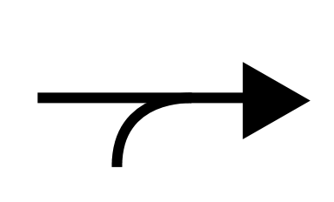

Es la longitud de la frecuencia presente en la mayor potencia de una señal.

1. Señal analógica 2



Se expresa en Hz.

1. Señal analógica 3



Es la separación de las frecuencias en un rango específico por la potencia de una señal.

1. Señal analógica 4



Se puede calcular a partir de un análisis de Fourier de una señal temporal.

1. Ancho de banda

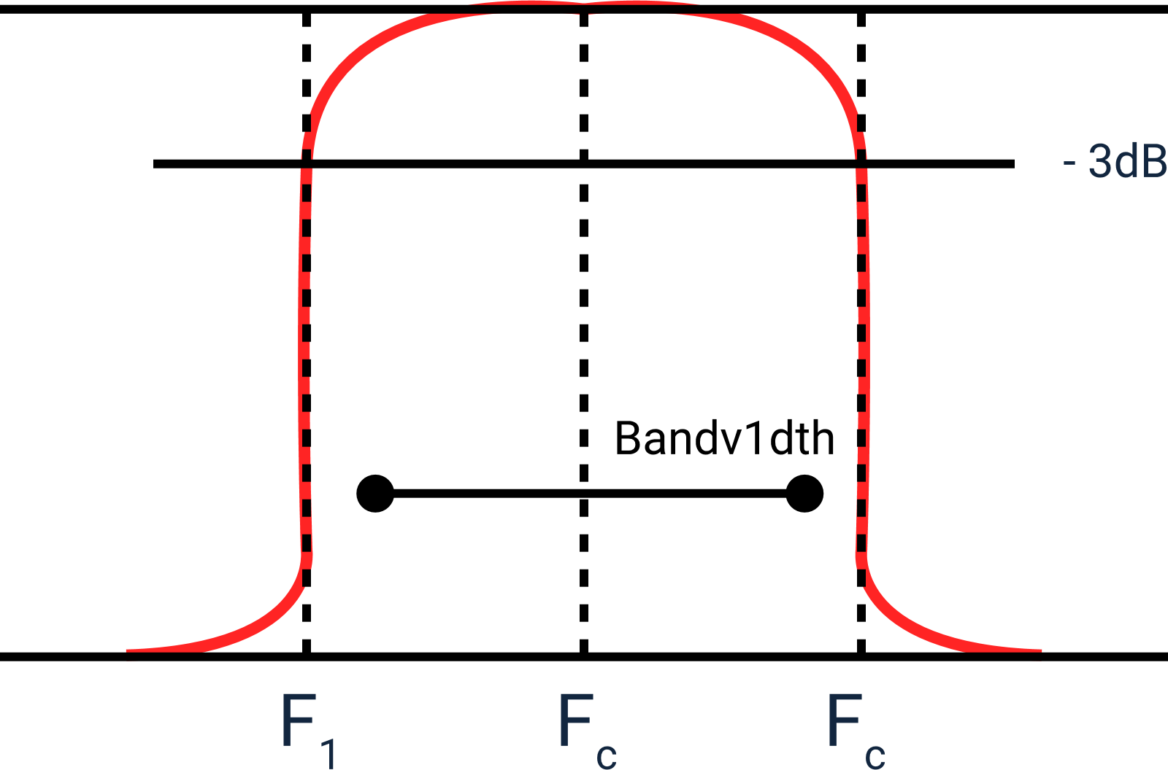

En la figura 5 se presenta que el ancho de banda de un filtro es el equivalente a la distancia entre las frecuencias F1 y F2 denominadas también frecuencias efectivas, en las que en su atenuación o pérdida al pasar a través del filtro se mantiene igual o menor a 3 dB, comparada con la frecuencia central (FC) en la gráfica, en la que el ancho de banda tiene su mayor amplitud.

### Ganancia y pérdidas

La ganancia es la magnitud manifestada entre la amplitud de una señal de salida y una de entrada. Así mismo, es una magnitud adimensional (que no posee una magnitud asociada), se mide en belio (B) o en submúltiplos como el decibelio (dB). Si la ganancia es negativa, es decir menor que 0, es atenuación o pérdida.

**Matemáticamente, la ganancia/pérdida se define así:**

En decibeles, se expresaría así:

# Modulación

Modificación sistemática, paso a paso, de una onda portadora de acuerdo con el mensaje o señal modulada. Se utiliza cuando se transmite la señal analógica a una frecuencia diferente o con un ancho de banda menor o mayor. La modulación se puede efectuar con los cambios de amplitud, frecuencia o fase de la señal portadora.

### Características

A continuación, se presentan las principales características de la modulación:

* Maximiza el ancho de banda de cada canal.
* Permite la propagación de la señal de información por cable o por el aire.
* Influye en la calidad de la información transmitida.
* Disminuye el tamaño de las antenas.
* Minimiza la interferencia entre canales.
* Ordena el radio espectro al seleccionar canales para cada información.
* Protege la información de las afectaciones por ruido.

### Tipos de modulación

Existen diferentes tipos de modulación que se utilizan en comunicaciones analógicas:

#### Amplitud Modulada (AM)

Este tipo de modulación modifica la amplitud de la onda portadora, de manera que esta varía según los cambios en el nivel de la señal moduladora, aunque la frecuencia de la portadora permanece constante.

#### Frecuencia Modulada (FM)

En esta modulación, se establece un nivel mínimo de la señal de RF que el receptor puede detectar, permitiendo obtener una señal clara y nítida de la información transmitida.

En la figura 6 se diferencia el comportamiento de la señal portadora con la señal modulada en amplitud y la señal modulada en frecuencia.

1. Modulación AM y FM

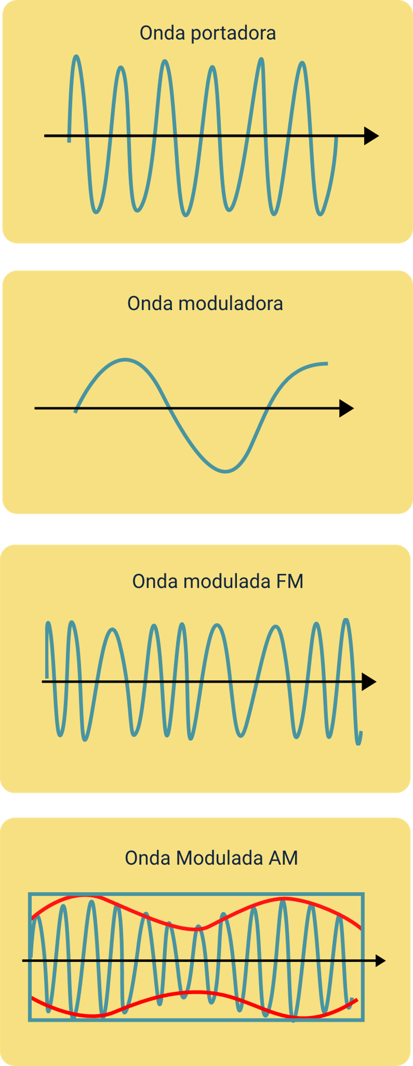

#### Aplicaciones en AM y FM

Las aplicaciones en las ondas moduladas en amplitud (AM) son:

* Ondas cortas y medias.
* VHF 550 a 1.600 kHz usadas en comunicaciones radiales entre los aviones y las torres de control de los aeropuertos.
* Radiofonía.

Las aplicaciones para el caso de las ondas moduladas en frecuencia (FM) son:

* La difusión del sonido de la televisión analógica.
* Enviar señales al espacio.
* Radiofrecuencias de muy alta frecuencia.
* La grabación de video.
* Recuperación de la cinta magnética sin distorsión extrema.

# Filtros y receptores de radiofrecuencia

Dispositivo que modifica una señal analógica de entrada en función de la frecuencia. Utilizan elementos pasivos en sus circuitos electrónicos: resistencias, condensadores, inductores, amplificadores operacionales, entre otros. Son empleados para operaciones de reducción de ruido, ecualizadores gráficos y mejoramiento de señales de vídeo.

### Tipos de filtros

A continuación, se describen los principales tipos de filtros utilizados en sistemas de comunicaciones:

* **Filtro pasa bajos**

Este filtro permite el paso de frecuencias bajas con muy poca atenuación, conocidas como frecuencia de corte. Las frecuencias que exceden este límite son significativamente reducidas.

* **Filtro pasa altos**

Atenúa mínimamente las frecuencias superiores a la frecuencia de corte, mientras que aplica una mayor atenuación a las frecuencias inferiores a este límite.

* **Filtro pasa banda**

Este filtro cuenta con dos frecuencias de corte, una inferior y otra superior. Permite el paso de señales dentro de un rango específico, bloqueando las frecuencias fuera de ese rango.

* **Filtro rechaza banda**

Elimina todas las señales cuyas frecuencias se encuentren dentro del rango definido entre la frecuencia de corte inferior y la frecuencia de corte superior.

### Aplicaciones de los filtros

Los filtros tienen diversas aplicaciones en sistemas de comunicaciones, cada uno diseñado para cumplir funciones específicas en el procesamiento de señales:

* **Filtros antialiasing**

Empleados en los sistemas de señal mixta: sistemas de conversión A/D (Analógico-Digital) y D/A (Digital-Analógico).

* **Filtros de reconstrucción**

Utilizados para regenerar señales.

* **Ecualizadores**

Adecuan una señal a frecuencias específicas.

* **Amplificadores de señales analógicas**

Funcionan como circuitos selectivos para amplificar las señales a las frecuencias específicas y mitigar las señales fuera de banda.

* **Procesamiento de señales**

Procesa e interpreta las señales.

* **Expulsor de ruido**

Elimina el ruido que aparece junto a una señal, siempre que la frecuencia sea conocida o específica.

### Receptores de radiofrecuencia

Dispositivos que demodulan una señal analógica de radiofrecuencia para obtener información o la señal original enviada por el sistema de comunicaciones. La señal de radiofrecuencia se presenta en onda continua o modulada en amplitud (AM) y en onda modulada en frecuencia (FM). Por esta razón, existen diferentes receptores de radiofrecuencia clasificados de acuerdo con el tipo de señal a recibir y según el rango de frecuencia en el que deben operar.

Si la señal de origen en el receptor presenta una amplitud baja, la función del receptor es amplificar la señal de entrada por un factor de algunos miles, para recuperar la amplitud de la señal original.

La señal de radiofrecuencia se presenta en onda continua o modulada en amplitud (AM) y en onda modulada en frecuencia (FM). Por esta razón, existen diferentes receptores de radiofrecuencia clasificados de acuerdo con el tipo de señal a recibir y según el rango de frecuencia en el que deben operar.

### Amplificador de baja e intermedia frecuencia

Ejerce el filtrado y la amplificación a frecuencia intermedia que es la frecuencia menor a la de la señal de entrada, producto de la suma de la señal de recepción y la generada en el oscilador local (circuito electrónico). Este fenómeno permite mayor estabilidad y sensibilidad en las señales.

1. Diagrama receptor radiofrecuencia sintonizada

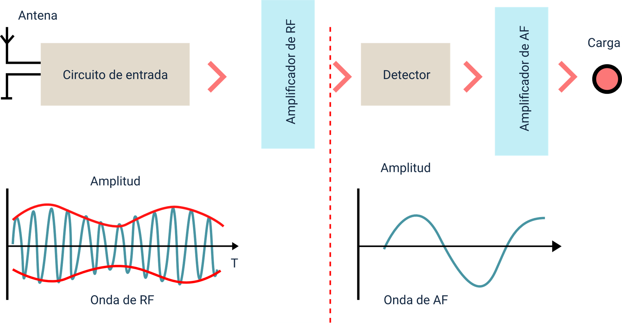

### Doble conversión

Este tipo de receptores se identifican porque efectúan dos combinaciones con el objetivo de lograr la señal de frecuencia intermedia deseada.

### Conversión voltaje a frecuencia y viceversa

Circuitos integrados que convierten un voltaje de entrada de una señal análoga en un tren de pulsos cuya frecuencia de salida es similar al nivel de entrada, es decir, su función es la de convertir una señal analógica a una serie de pulsos.

Síntesis

A continuación, se presenta una síntesis de la temática estudiada en el componente formativo.

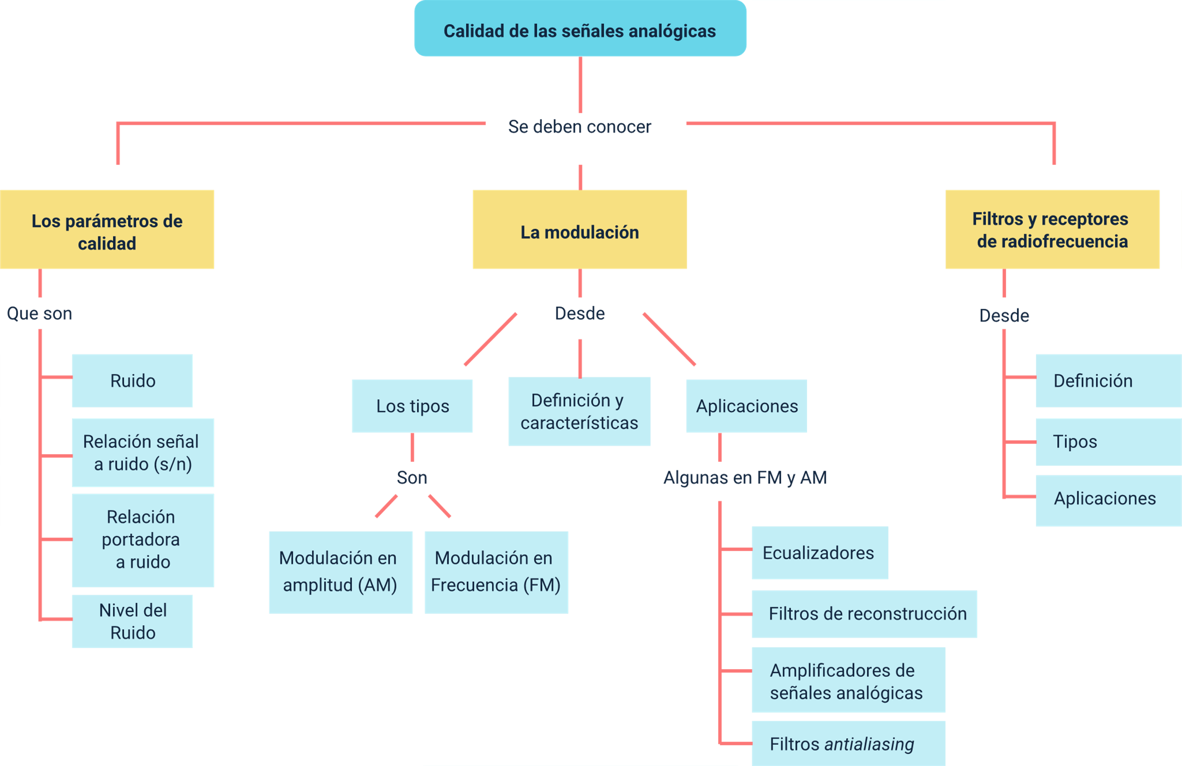

Material complementario

|  |  |  |  |
| --- | --- | --- | --- |
| Tema | Referencia | Tipo de material | Enlace del recurso |
| Parámetros de calidad y transmisión | javier6 diaz. (2024). Parámetros de Calidad de transmisión. [Archivo de video] YouTube. | Video | <https://www.youtube.com/watch?v=VjCrAjOcYB8&ab_channel=javier6diaz> |
| Modulación | Universitat Politécnica de Valéncia - UPV. (2021). Introducción a las radiocomunicaciones. Modulaciones analógicas | 35/97 | UPV. [Archivo de video] YouTube. | Video | <https://www.youtube.com/watch?v=W-4hvDam7Uo&ab_channel=UniversitatPolit%C3%A8cnicadeVal%C3%A8ncia-UPV> |
| Filtros y receptores de radiofrecuencia | Universitat Politécnica de Valéncia - UPV. (2021). Emisores y receptores. Modulación de frecuencia (FM) | | UPV [Archivo de video] YouTube. | Video | <https://www.youtube.com/watch?v=tgf3CuUuBj4&ab_channel=UniversitatPolit%C3%A8cnicadeVal%C3%A8ncia-UPV> |

Glosario

**Amplificador de señal**: dispositivo que incrementa la potencia de una señal eléctrica, utilizado para mejorar la transmisión en sistemas de comunicación.

**Ecualizador**: dispositivo o filtro que ajusta la amplitud de las frecuencias de una señal para mejorar su calidad o adaptarla a un propósito específico.

**Filtro antialiasing**: filtro que evita la distorsión en señales digitalizadas, eliminando frecuencias superiores al doble de la frecuencia de muestreo antes de la conversión digital.

**Filtro pasa altos**: filtro que permite el paso de frecuencias altas y atenúa las frecuencias por debajo de la frecuencia de corte.

**Filtro pasa bajos**: tipo de filtro que permite el paso de frecuencias bajas y atenúa las altas a partir de la frecuencia de corte.

**Frecuencia de corte**: punto en el que un filtro empieza a atenuar significativamente las frecuencias superiores o inferiores en un sistema de filtrado.

**Impedancia**: oposición de un circuito de corriente alterna al cambio de la corriente o voltaje, con magnitud y fase.

**Modulación**: proceso mediante el cual se altera la señal portadora en amplitud o frecuencia para transmitir información en comunicaciones analógicas.

**Onda portadora**: señal que se utiliza para transportar la información en sistemas de modulación, ya sea en frecuencia o amplitud.

**Relación señal a ruido**: medida que compara la potencia de la señal deseada con la potencia del ruido de fondo, afectando la claridad de la comunicación.

Referencias bibliográficas

Couch, L. W. (2008). Sistemas de comunicación digitales y analógicos. Prentice Hall.

Departamento de Ingeniería Telemática. (2004). Transmisión y digitalización.

Franco, M. (2016). Filtros analógicos. Universidad Complutense de Madrid.

Molina, C. E. (s. f.). Factores que afectan la transmisión de señales.

Pérez Vega, C. (s. f.). Ruido.

Sabando, M. V. (2014). Transformadas de Fourier y telecomunicaciones.

Santa Cruz, Ó. M. (2010). Transmisión de modulación de amplitud.

Universidad Tecnológica Nacional. (s. f.). Receptores de RF.

Wayne, T. (2003). Sistemas de comunicaciones electrónicas. Pearson Educación.

Créditos

| Nombre | Cargo | Centro de Formación y Regional |
| --- | --- | --- |
| Milady Tatiana Villamil Castellanos | Responsable del ecosistema | Dirección General |
| Olga Constanza Bermúdez Jaimes | Responsable de línea de producción | Centro de Servicios de Salud - Regional Antioquia |
| Fabio Enrique Combariza | Experto temático | Equipo de Adecuación Gráfica y Didáctica de Recursos Educativos - Regional Risaralda |
| Paola Alexandra Moya Peralta | Evaluadora instruccional | Centro de Servicios de Salud - Regional Antioquia |
| Carlos Julián Ramírez Benítez | Diseñador de contenidos digitales | Centro de Servicios de Salud - Regional Antioquia |
| Edwin Sneider Velandia Suárez | Desarrollador full stack | Centro de Servicios de Salud - Regional Antioquia |
| Luis Gabriel Urueta Álvarez | Validador de recursos educativos digitales | Centro de Servicios de Salud - Regional Antioquia |
| Margarita Marcela Medrano Gómez | Evaluador para contenidos inclusivos y accesibles | Centro de Servicios de Salud - Regional Antioquia |
| Daniel Ricardo Mutis Gómez | Evaluador para contenidos inclusivos y accesibles | Centro de Servicios de Salud - Regional Antioquia |